SERVICIO AL CLIENTE.
Un servicio es una actividad o conjunto de actividades de naturaleza casi siempre intangible que se realiza a través de la interacción entre el cliente y el empleado y/o instalaciones físicas de servicio, con el objeto de satisfacerle un deseo o necesidad.
MALA ATENCION AL CLIENTE
Muchas empresas, en su afán de aumentar las ventas, buscan contar con los mejores productos, los mejores precios, las mejores ofertas; pero descuidan uno de los aspectos más importantes: la atención al cliente.
Un cliente mal atendido, evitará comprarnos y, en el caso que ya nos haya comprado, nunca más nos volverá a comprar o visitar. Pero, lo que es peor aún, es que es muy probable que hable mal de nosotros y cuente su mala experiencia a otros consumidores.
Si quieres perder a tus clientes, es decir, si quieres evitar que te compren o, en el caso que ya hayan comprado, lograr que nunca más vuelvan a hacerlo, dales una mala atención. Para ello debes hacer lo siguiente:
Si quieres evitar que el cliente te compre:
- no lo saludes cuando ingrese a tu negocio.
- en vez de sonreírle, mantén un rostro adusto.
- cuando ingrese a tu negocio, ignóralo y deja que deambule por el local.
- o, en todo caso, acércate y pégate lo más que puedas a él.
- no muestres interés cuando te haga alguna consulta.
- no cuentes con toda la información que podría solicitarte.
- no estés presente cuando podría solicitar tu ayuda.
- hazlo esperar para atenderlo.
- mantén una actitud desganada, sin ganas de atenderlo.
- presiónalo para que compre de una vez.
- si te pide algo, atiéndelo, pero de mala manera.
- discute con él, y siempre trata de ganarle la discusión, nunca le des la razón.
- no te preocupes por la higiene del local.
- no te preocupes por tu apariencia personal.
- no hagas ningún tipo de concesión, sigue las políticas de la empresa al pie de la letra.
- si te pregunta por algún producto que no tengas, dile simplemente que no lo tienes, y no le des ninguna explicación.

Si quieres que el cliente no vuelva a comprarte o a visitarte:
- véndele como sea el producto, no importa que esté defectuoso, o que no sea el que en realidad necesita.
- véndele un producto de mala calidad, pero hazle creer que es un buen producto.
- dile que el producto posee algunas características que en realidad no tiene.
- dile que el producto va bien con él, o que le queda bien, aún cuando ello no sea cierto.
- ponle varias trabas para que pueda hacer efectiva su compra.
- no cumplas con los plazos de entrega.
- no cumplas las promesas o las condiciones pactadas.
- no le des las gracias cuando te haya comprado.
- una vez que conseguiste sus datos, envíale constantemente correos con las nuevas ofertas o promociones, o llámalo constantemente por teléfono para comunicarle sobre los nuevos productos.
Obviamente, nadie quiere perder clientes, por tanto, no debemos seguir esta lista, pero sí debemos tenerla presente para saber qué es lo que nunca tenemos que hacer.
Y, una vez que somos conscientes de las cosas que debemos evitar hacer para perder a nuestros clientes (ya sea para evitar que no nos compren, o que dejen de hacerlo), debemos comunicárselas a nuestro personal (especialmente a nuestros vendedores) para que las eviten, y más bien se concentren en brindar un buen servicio al cliente.

RAZONES QUE FRENAN LA IMPLANTACION DE LA CALIDAD DE SERVICIO.
A continuación se exponen una serie de razones que obstaculizan la implantación de la Calidad de Servicio, debido a que con frecuencia, no se cree que:
- Un excelente servicio al cliente puede reportar benéficos.
- El cliente es de buena fe.
- El servicio es una inversión importante.
- Para que el servicio sea de buena calidad es necesario que éste sea conocido por todos los integrantes del mismo.

- Un cliente es ya cliente antes de comprar.
- La calidad de servicio es un dominio prioritario.
- El éxito depende mas del mando medio que del personal de línea.
- Los progresos en la calidad del servicio son mensurables, es decir medibles.
- Es preferible conservar los clientes actuales, a buscar otros.
- La falta de calidad del servicio proviene de cada integrante del servicio.

RAZONES PARA UN MAL SERVICIO AL CLIENTE.
Pregunte a cualquier consumidor o cliente por qué las empresas dan un mal servicio y él se los dirá. Algunos problemas son comunes en muchas organizaciones: ¿cuántos se aplican en su empresa?:
- Empleados negligentes
- Entrenamiento deficiente
- Actitudes negativas de los empleados hacia los clientes
- Diferencias de percepción entre lo que una empresa cree que los clientes desean y lo que estos en realidad quieren
- Diferencias de percepción entre el producto o servicio que cree dar, y lo que creen recibir los clientes
- Diferencias de opinión entre lo que la empresa piensa acerca de la forma de tratar a los clientes, y como los clientes desean que los traten
- Carencia de una filosofía del servicio al cliente dentro de la compañía
- Deficiente manejo y resolución de las quejas
- Los empleados no están facultados ni estimulados para prestar un buen servicio, asumir responsabilidades y tomar decisiones que satisfagan a la clientela (empowerment)
- Mal trato frecuente a los empleados y a los clientes.

LOS SIETE PECADOS CAPITALES DEL SERVICIO.
- Apatía
- Sacudirse al cliente
- Frialdad (indiferencia)
- Actuar en forma robotizada
- Rigidez (intransigente)
- Enviar el cliente de un lado a otro.

EFECTOS DE UN MAL SERVICIO AL CLIENTE
Cuando las empresas están en la posición de reducir costos, el presupuesto de servicio al cliente tiende a reducirse y la tecnología sustituye a los asociados vivos en el teléfono. Muchas empresas grandes exigen a los clientes navegar por lo menos cinco niveles de opciones antes de llegar a un ser humano en el teléfono. En persona, los clientes a veces encuentran a los empleados indiferentes o con malas actitudes. Con la multitud de opciones disponibles en la actualidad, los clientes se han convertido en el servicio al cliente voluble y puede afectar negativamente el resultado final de una empresa.

Reputación Negativa
En primer lugar, un mal servicio al cliente automáticamente le dará al negocio una mala reputación. Los clientes insatisfechos no solo no vuelven también van a contar la experiencia desagradable a todos sus conocidos, sino que también tiene acceso para expresar su disgusto a través de Internet. El boca a boca es nada comparado con los millones de personas que visitan los sitios de vigilancia de los clientes como el de consumo. Los videos sobre quejas también han tenido un gran éxito en sitios como YouTube y DailyMotion.

Perdida de Clientes
Los clientes insatisfechos o molestos tienden a no regresar a la actividad después de experimentar un mal servicio al cliente. Algunas personas van tan lejos como para convencer a todos para boicotear el negocio. Esto significa que, si bien es posible atraer nuevos clientes, estas perdiendo clientes que ya tenías. Es de conocimiento común para los comerciantes que cuesta menos mantener un cliente que buscar uno nuevo, por lo que ofrecer un buen servicio al cliente puede reducir los costos de marketing y fidelizacion de clientes.

Perdida de Ingresos
La reducción de costos en el corto plazo puede resultar en una perdida significativa de ingresos a largo plazo. Una gran parte del mal servicio al cliente es el resultado de empleados mal pagados, o en condiciones de trabajo que no son las adecuadas. Pagar menos a los empleados para mantener los costos bajos solo alienta al mal servicio al cliente mediante la creación de un ambiente donde los empleados no son motivados en sus puestos de trabajo. Esto significa que el dinero ahorrado en la nomina se pierde cuando las actitudes de los empleados están enviando clientes con la competencia. El mal servicio al cliente también puede agregar costos inesperados para el negocio en caso de que la legislación se adapte a bonificaciones y descuentos. Los clientes enojados con frecuencia tratan de sacar el máximo provecho de la situación, ya sea tratando de obtener los productos o servicios de

Manera gratuita, beneficios extra, o un descuento en el precio. Tratar de corregir el problema puede costar más que haberlo hecho correctamente en primer lugar.

ANEXOS

EJEMPLOS DEL BUEN SERVICIO AL CLIENTE
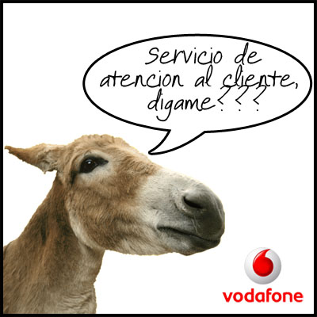

FORMAS DEL MAL SERVICIOS AL CLIENTE
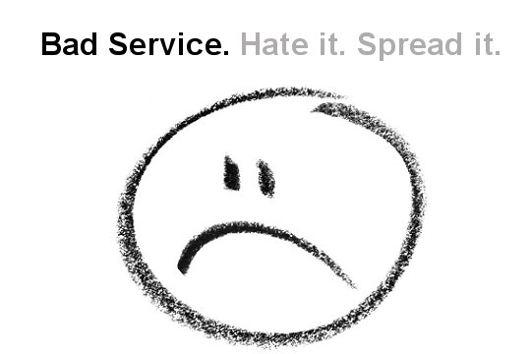

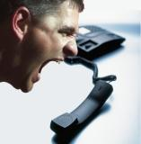

FORMAS DE MALA ATENCION AL CLIENTE

